Inventário das Peças de Cerâmica Produzidas em Viana do Alentejo

Nº. de inventário: Aa18
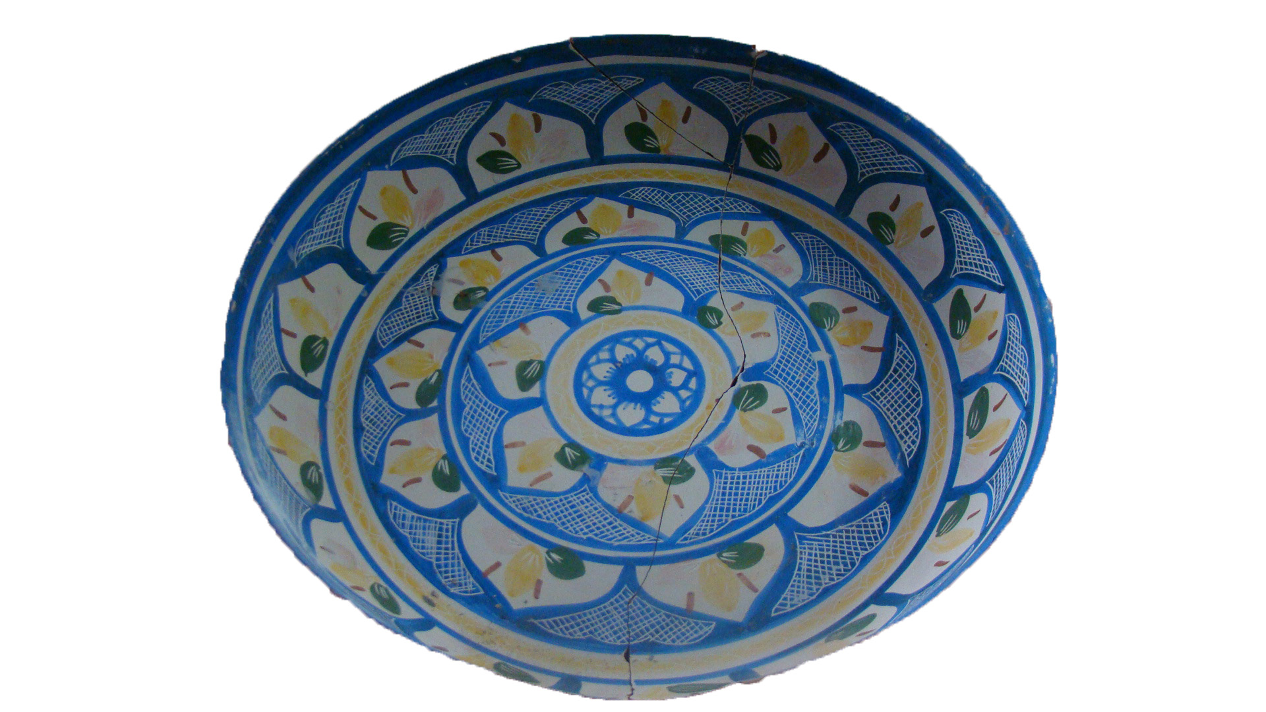
Propriedade: Câmara Municipal de Viana do Alentejo

Oficina/oleiro: Feliciano Agostinho

Data:

Proveniência:

Estado de Conservação:

Bom Razoável Mau X

Designação atribuída pelos oleiros: Prato

Tipo de peça:

Decorativa X Utilitária Outra

Função da peça:

Utilização Original – decorativa

Utilização Atual – decorativa

Dimensões:

Largura: Altura: Diâmetro: 34 cm

Decoração da peça:

Motivos decorativos

Sim Não X

Pintura

Sim X Não

Cores Predominantes: Azul, amarelo, verde, cor-de-rosa e bege.

Descrição

Prato marcadamente decorado. Predominam, sob um fundo claro, cores como a azul e amarelo, com alguns apontamentos em verde e em cor-de-rosa. Apresenta uma fissura ao centro e, no rebordo, faltam alguns fragmentos.

Observações:
______________________________________________________________________________________________________________________________________________

Preenchido por: Ana Candeias
Data: 4/8/2011

